重庆大学本科学生毕业设计（论文）

边缘计算中服务功能链的部署



此模板适用于理工经管等专业，文科类专业按《重庆大学普通本科毕业设计（论文）撰写规范化要求》。

如有多名指导教师，按署名先后依次填写，中间用逗号隔开，如：“张XX，李XX”。

若没有助理指导教师，请删除“助理指导教师姓名”栏；

若为校外完成毕业设计（论文），请改为“校外指导教师姓名”即可。

学院、专业填全称

此文本框读后删除！！

学 生：李林轩

学 号：20184320

指导教师：郭松涛

校外指导教师：郭得科

专 业：计算机科学与技术

重庆大学计算机学院

2022年6月

**Graduation Design(Thesis) of Chongqing University**

**Design of XXX Teaching Building**

# 

# **Undergraduate: Li Linxuan**

# **Supervisor: Prof. Yang XX**

# **Assistant Supervisor : Lecturer Li XX**

# **Major: XXX**

学院、专业的翻译必须是全称，且各学院应统一。

此文本框读后删除！！

## **XXXXXXXX**

### Chongqing University

### June 20X X

摘 要

随着5G时代的到来以及边缘计算（Edge Computing）的兴起，越来越多的服务供应商（Internet Service Provider）选择在边缘网络环境中部署他们的服务，以便用户能够获得时延保证的计算服务，与此同时，由于目前基于特定用途硬件的网络部署资金以及运营成本很高，不能以简单的方式更新其功能，现在越来越多的网络功能通过网络功能虚拟化NFV（Network Function Virtualization）采用软件的功能被提供。以软件形式实现的网络功能通常被组合为服务功能链（Service Function Chain）的形式为用户提供服务，这带来了显而易见可扩展性和灵活性，网络功能也不再依赖于专用网络的设备的部署位置。

本文提出了一种基于强化学习的SFC放置策略，在考虑物理网络基础设施限制，VNFs自身和服务器限制的基础上寻找最佳的VNF放置策略。文献中的大多数现有方法都集中在启发式算法的设计上，本文提出的这种方法在解决VNF-FGE问题上能够有更好的效果。

关键词：强化学习 VNF SFC

**目 录**

中文摘要 Ⅰ

ABSTRACT Ⅱ

1绪论 1

1.1 工程XXX 1

黑体五号

1.1.1XXX 1

1.1.2 XXX 2

1.2 XXX 3

宋体五号

1.2.1 XXX 3

1.2.2 6

2 XXX 12

6 结论 38

6.1 XXX 38

致谢

参考文献 40

附录A：XXX公式的推导 43

3 问题阐述

我们可以考虑一个服务功能链，它包含的一组网络服务需要部署在一组主机服务器 h∈H上。我们的工作就是让其以最优的方式部署在这组主机服务器上。为了简化问题，我们假设这组主机服务器通过各自的链路连接到一台路由器，整个服务器组为星型拓扑结构，如图x所示。放置的限制包括主机服务器自身的资源 r∈R限制，链路的带宽限制，VNF所要求的传播时延限制。我们最终的目标是找出一个满足各项限制并且使得部署的服务功能链能耗最小的部署方案。

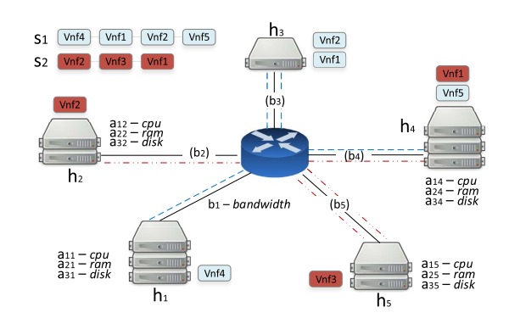

我们将主机服务器的集合命名为，将VNF的集合命名为V。一个网络服务由m个VNF组组成，它们构成了一个服务功能链，其中f代表VNF，属于V。

我们需要解决的问题是寻找能耗最低的放置策略，该放置策略使用变量表示，代表VNF f是否放置在了主机h上，放置在主机h上则为1，未放置则为0。为了简化问题，我们认为一个VNF只能且必须放在一个主机上。

为了直观地定义我们需要优化的问题，我们定义了以下变量，如表格1所示。每个工作中的服务器会有一个基础的能耗，它的能耗会随着分配给该服务器的VNFs所需的CPU数量的总和而增加。服务器的功耗特点是线性曲线，随着它的计算利用率的增加按比例增长。因此我们设定服务器中每个在使用的CPU都会额外增加的功率。此外，链路上的能耗也需要考虑在内，我们设定它的计算方法为链路的带宽利用率能耗（表示）乘上每条链路利用的带宽。

TABLE 1

4 部署策略优化方案